第四部分 电磁感应
专题4.27 线框切割磁感线问题（提高篇）
一．选择题
1. （2019沈阳三模）如图所示，在光滑的水平面上方有两个磁感应强度大小均为B、方向相反的水平匀强磁场区域，磁场宽度均为L。一个边长为L、电阻为R的单匝正方形金属线框，在水平外力作用下沿垂直磁场方向运动，从如图实线位置I进入磁场开始到线框运动到分别有一半面积在两个磁场中的位置II时，线框的速度始终为v，则下列说法正确的是（ ）
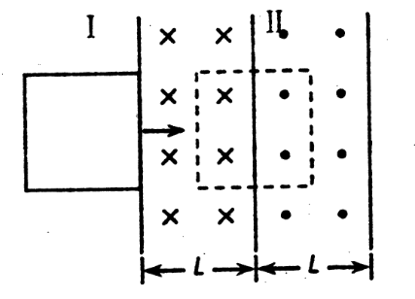
A.在位置II时外力为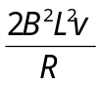 B.在位置II时线框中的电功率为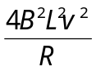
C.此过程中产生的电能为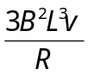 D.此过程中通过导线横截面的电荷量为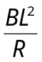
【参考答案】.BC
【命题意图】本题以单匝正方形金属线框匀速通过两个磁感应强度大小均为B、方向相反的水平匀强磁场区域为情景，考查法拉第电磁感应定律。闭合电路欧姆定律、安培力、电功率及其相关知识点。
【解题思路】线框运动到分别有一半面积在两个磁场中的位置II时，线框两侧边切割磁感线产生的感应电动势E=2BLv，由闭合电路欧姆定律，线框中感应电流，I=E/R，由左手定则可判断出线框左右两侧边所受安培力的方向均为向左，所受安培力F_{A}=2BIL=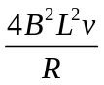，由平衡条件可知，在位置II时外力F=F_{A}=，选项A错误；由P=Fv可知在位置II时线框中的电功率为P=，选项B正确；线框从位置I到刚好完全进入左侧磁场区域，线框右侧边切割磁感线产生的感应电动势E1=BLv，感应电流I₁=E₁/R，此过程经历时间t₁=L/v，此过程中产生的电能为W₁=E₁I₁t₁=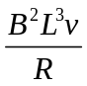。线框从刚好完全进入左侧磁场区域到运动到位置II，线框两侧边切割磁感线产生的感应电动势E₂=2BLv，由闭合电路欧姆定律，线框中感应电流，I₂=E₂/R，此过程经历时间t₂=0.5L/v，此过程中产生的电能为W₂=E₂I₂t₂=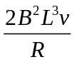。从如图实线位置I进入磁场开始到线框运动到分别有一半面积在两个磁场中的位置II时的过程中，产生的电能为W= W₁+ W₂=+=，选项C正确；线框从位置I到刚好完全进入左侧磁场区域，磁通量变化（磁通量增加）△Φ₁=BL²，经历时间为△t₁=L/v，产生的平均感应电动势E1=△Φ₁/△t1，感感应电流I₁=E₁/R，通过导线横截面的电荷量为q1=△Φ₁/R=；线框从刚好完全进入左侧磁场区域到运动到位置II，磁通量变化（磁通量减少）△Φ₂=-BL²，经历时间为△t₂=0.5L/v，产生的平均感应电动势E₂=△Φ₂/△t₂，感感应电流I₂=E₂/R，通过导线横截面的电荷量为q₂=△Φ₂/R=-；从如图实线位置I进入磁场开始到线框运动到分别有一半面积在两个磁场中的位置II时的过程中，通过导线横截面的电荷量为q= q₁+q₂=-=0，选项D错误。
【易错警示】解答此题常见错误主要有：一是没有考虑到线框两侧边切割磁感线产生的感应电动势，导致错选A；二是仅考虑线框从位置I到刚好完全进入左侧磁场区域，磁通量变化（磁通量增加）△Φ₁=BL²，导致错选D。
2.（2019河南安阳二模）如图所示，同种材料的、均匀的金属丝做成边长之比为1：2的甲、乙两单匝正方形线圈，已知两线圈的质量相同。现分别把甲、乙线圈以相同的速率匀速拉出磁场，则下列说法正确的是（ ）
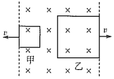
A. 甲、乙两线圈的热量之比为1：2 B. 甲、乙两线圈的电荷量之比为1：4
C. 甲、乙两线圈的电流之比为1：2 D. 甲、乙两线圈的热功率之比为1：1
【参考答案】AD
【名师解析】设线圈的边长为L，金属丝的横截面积为S，密度为，电阻率为则根据题意有：质量为，电阻为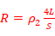
由于：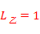：2，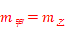，可得：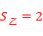：1，：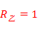：根据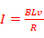可知电流之比：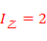：1，故C错误。
根据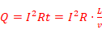，可知热量之比：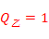：2，故A正确。
通过线圈的电荷量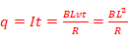，可知，：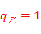：1，故B错误。
由知两线圈的热功率之比：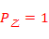：1，故D正确。
【关键点拨】
根据线圈的质量相等，由密度公式求出线圈横截面积之比，根据法拉第定律、欧姆定律和焦耳定律求热量之比，由求电荷量之比。由求线圈的热功率之比。
本题的关键要根据电磁感应与电路的知识得到各个量的表达式，再运用比例法求各个量之比。最好掌握感应电荷量公式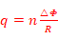，直接运用可提高解题速度。
3．如图所示，一个正方形区域内有垂直纸面向里的匀强磁场，在磁场内有一边长为l，阻值为R的正方形线框，线框所在平面与磁场垂直，如果以垂直于线框边与磁场的速度v将线框从磁场中匀速拉出，下列说法正确的是（ ）
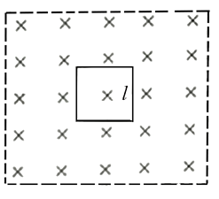
A． 如果将线框水平向右拉出磁场，线框经过磁场边界过程中将产生顺时针方向的感应电流
B． 在纸面内无论沿哪个方向将线框拉出磁场，流过线框某一截面的电荷量都相同
C． 其他条件不变，将线框水平拉出磁场时产生的焦耳热Q与速度v成正比
D． 其他条件不变，将线框水平拉出磁场时产生的焦耳热Q与速度v²成正比
【参考答案】ABC
【名师解析】如果将线框水平向右拉出磁场，根据右手定则可以判断，线框经过磁场边界过程中将产生顺时针方向的感应电流，故A正确；由法拉第电磁感应定律可知，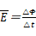，由闭合电路欧姆定律可知，，则感应电荷量q＝•△t，联立解得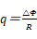，可见在纸面内无论沿哪个方向将线框拉出磁场，流过线框某一横截面的电荷量都相同，故B正确；将线框水平拉出磁场时，安培力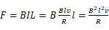，产生的焦耳热即克服安培力做的功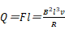，将线框水平向右拉出磁场时产生的焦耳热与速度v成正比，故C正确，D错误；故选ABC。
点睛：本题主要是考查了法拉第电磁感应定律和安培力的计算，对于导体平动切割磁感应线产生的感应电动势可以根据E=BLv来计算，知道克服安培力做的功等于回路产生的总的焦耳热。
4．（黑龙江省大庆实验中学2016届高三考前得分训练（四）理科综合物理试题）如图所示，一个闭合三角形导线框位于竖直平面内，其下方固定一根与线框所在的竖直平面平行且很靠近（但不重叠）的水平直导线，导线中通以图示方向的恒定电流．线框从实线位置由静止释放，在其后的运动过程中（ ）

A．线框中的磁通量为零时其感应电流也为零 B．线框中感应电流方向为先顺时针后逆时针
C．线框受到安培力的合力方向竖直向上 D．线框减少的重力势能全部转化为电能
【参考答案】C
【名师解析】
根据右手定则，通电直导线的磁场在上方向外，下方向里；离导线近的地方磁感应强度大，离导线远的地方磁感应强度小．线框从上向下靠近导线的过程，向外的磁感应强度增加，根据楞次定律，线框中产生顺时针方向的电流；穿越导线时，上方向外的磁场和下方向里的磁场叠加，先是向外的磁通量减小，之后变成向里的磁通量，并逐渐增大，直至最大；根据楞次定律，线框中产生逆时针方向的电流．向里的磁通量变成最大后，继续向下运动，向里的磁通量又逐渐减小，这时的电流新方向又变成了顺时针；
由上分析，穿越导线时，上方向外的磁场和下方向里的磁场叠加，先是向外的磁通量减小，一直减小到0，之后变成向里的磁通量，并逐渐增大．这一过程是连续的，始终有感应电流存在，故AB错误；根据楞次定律，感应电流始终阻碍线框相对磁场的运动，故受安培力的方向始终向上，不是0，故C正确．根据能量守恒定律，线框从实线位置由静止释放过程中，减小的重力势能，除增加其动能外，还产生电能，从而转化为热量，故D错误；故选C。
考点：楞次定律
【名师点睛】本题考查通电直导线的磁场的特点和楞次定律的应用，该过程中，要注意穿越导线时，先是向外的磁通量减小，一直减小到0，之后变成向里的磁通量，并逐渐增大．这一过程是连续的，始终有感应电流存在．属于基础题型，易错题。
5.（2016年全国普通高考重庆适应性测试（第三次）理科综合试题）在如图所示的竖直平面内，一个直角三角形金属线框顶点C与MN重合，在水平线MN的下方有足够大的匀强磁场，线框由静止释放，沿轴线BC方向竖直落入磁场中。忽略空气阻力，从释放到线框完全进入磁场过程中，关于线框运动的v-t图，可能正确的是（ ）
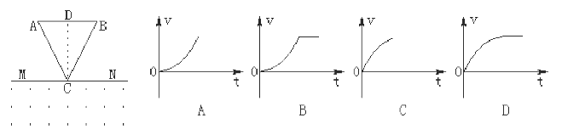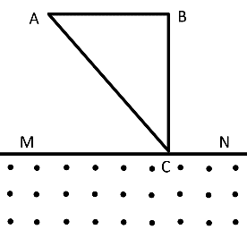
【参考答案】C
【名师解析】
三角形线框进入磁场的过程，切割磁场的有效长度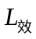一直增大，线框进入磁场过程受到的安培力：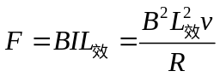，安培力增大，由牛顿第二定律得：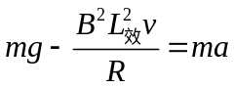，线框由静止做加速运动，由于L_{效}、v不断增大，加速度a减小，故线框进入磁场过程做加速度减小的加速运动，当安培力等于重力后，L_{效}继续增大，将做减速运动，由图示可知，A、B、D错误，C正确；故选C．
考点：考查电磁感应、动生电动势、图象、牛顿第二定律
【名师点睛】本题考查了判断线框速度随时间变化的关系，求出安培力、应用牛顿第二定律求出加速是正确解题的关键．
6．(2016·湖北襄阳模拟)如图所示，有界匀强磁场与斜面垂直，质量为m的正方形线框静止在倾角为30°的绝缘斜面上(位于磁场外)，现使线框获得速度v向下运动，恰好穿出磁场，线框的边长小于磁场的宽度，线框与斜面间的动摩擦因数为μ＝，则下列说法正确的是( )
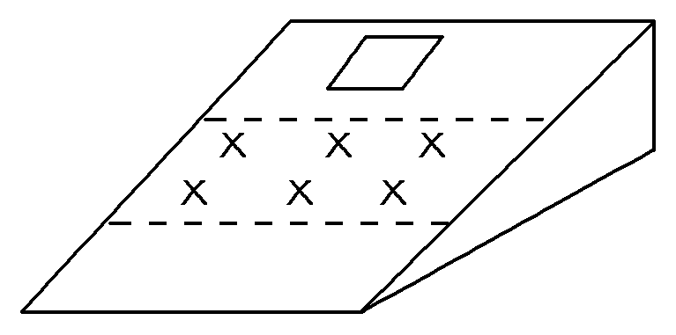
A．线框完全进入磁场后做减速运动
B．线框进入磁场的过程中电流做的功小于穿出磁场的过程中电流做的功
C．线框进入和穿出磁场时，速度变化量与运动距离成正比
D．线框进入和穿出磁场时，速度变化量与运动时间成正比
【参考答案】．C
【名师解析】由μ＝tan 30°可知，线框在磁场外做匀速运动，进入和穿出磁场时，线框减速，线框完全进入磁场后不受安培力，做匀速运动，A错误；由牛顿第二定律有：BIL＝ma，又有I＝，E＝BLv，a＝，联立得：＝，在很短的时间内，速度大小可认为不变，线框运动距离为x，则有：＝，此式表明：线框进入和穿出磁场时，速度变化量与运动距离成正比，可知进入磁场后的速度大小为，电流做的功等于动能的减小量，进入磁场的过程中电流做的功为：W₁＝mv²－m()²＝mv²，穿出磁场的过程中电流做的功为：W₂＝m()²＝mv²，可知W₁>W₂，B错误，C正确；进入和穿出磁场的过程中，线框受到的合外力等于安培力，加速度越来越小，D错误。
7．（湖北省襄阳市第五中学2016届高三5月高考模拟适应性考试（一）理科综合物理试题）如图所示，在光滑绝缘的水平面上方，有两个方向相反的水平方向匀强磁场，PQ为两个磁场的边界，磁场范围足够大，磁感应强度的大小分别为B₁＝B、B₂＝2B。一个竖直放置的边长为a、质量为m、电阻为R的正方形金属线框，以速度v垂直磁场方向从图中实线位置开始向右运动，当线框运动到分别有一半面积在两个磁场中时，线框的速度为v/2，则下列结论中正确的是
B₁
P
Q
B₂
A．此过程中通过线框截面的电量为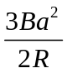 B．此过程中回路产生的电能为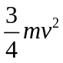
C．此时线框的加速度为 D．此时线框中的电功率为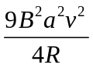
【参考答案】ACD
【名师解析】根据电荷量的经验公式可得q=It=△Φ/R，根据题意可得△Φ=Φ₂-Φ₁=3Ba²/2，所以通过线框横截面的电荷量为q=，故A正确．由能量守恒定律得，此过程中回路产生的电能为：E=，故B错误；此时感应电动势：E=2Ba∙v/2 +Ba∙v/2• =3Bav/2，线框电流为：I=E/R=3Bav/2R，由牛顿第二定律得：2BIa+BIa=ma_{加}，解得：a_{加}=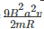，故C正确；此时线框的电功率为：P=I²R=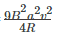，故D正确；
【关键点拨】对于电磁感应问题研究思路常常有两条：一条从力的角度，根据牛顿第二定律或平衡条件列出方程；另一条是能量，分析涉及电磁感应现象中的能量转化问题，根据动能定理、功能关系等列方程求解．
考点：法拉第电磁感应定律；能量守恒定律
【名师点睛】本题考查电磁感应规律、闭合电路欧姆定律、安培力公式、能量守恒定律等等，难点是搞清楚磁通量的变化；注意线圈经过两磁场边界时，两边产生的感应电动势为同方向。
二．计算题
1．（12分）（2019山东济南期末）如图所示，斜面光滑，倾角θ＝30°，在斜面上放置一矩形线框abcd，ab边的边长l₁＝1m，bc边的长l₂＝0.6m，线框的质量m＝1kg，电阻R＝0.1Ω，线框用细线通过定滑轮与重物相连（不计摩擦），重物质量M＝2kg，斜面上ef线与gh线（ef∥gh）间有垂直斜面向上的匀强磁场，磁感应强度为B＝0.5T．如果线框从静止开始运动，当ab边进入磁场B时恰好做匀速直线运动，ef线和gh线间的距离为9.1m，g取10m/s²求：
（1）ab边由ef运动到gh线这段时间内产生的焦耳热；
（2）ab边由ef运动到gh线所用的时间。
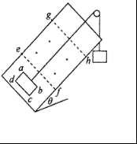
【名师分析】（1）ab边由ef运动到gh线这段时间内只有进入磁场时有焦耳热产生，而产生的焦耳热等于线框克服安培力做功，由平衡条件求得安培力，再求产生的焦耳热；
（2）ab边由ef运动到gh线的过程线框先做匀速运动，后做匀加速运动。根据平衡条件和安培力与速度的关系式求出线框进入磁场时的速度，由牛顿第二定律求出线框完全在磁场中运动时的加速度，即可由位移公式求所用的时间。
【名师解析】（1）线框匀速进入磁场过程，对M有 T＝Mg
对m有 T＝mgsinθ+F_{A}
线框产生的焦耳热 Q＝F_{A}l₂
联立解得 Q＝9J
（2）ab边进入磁场时，产生的电动势E＝Bl₁v
形成的感应电流 I＝
受到的安培力 F_{A}＝BIl₁
联立有 F_{A}＝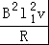
结合平衡条件有 Mg＝mgsinθ+F_{A}
解得：v＝6m/s
线框进磁场B过程中 l₂＝vt₁
线框完全进入磁场B后，不再产生感应电流，不受安培力，根据牛顿第二定律得：
对M有 Mg﹣T₁＝Ma
对m有 T₁﹣mgsinθ＝ma
由匀加速直线运动，得 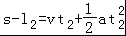
总时间 t＝t₁+t₂
联立解得 t＝1.1s
答：（1）ab边由ef运动到gh线这段时间内产生的焦耳热是9J；
（2）ab边由ef运动到gh线所用的时间是1.1s。
【名师点评】本题是电磁感应与力平衡的综合，安培力的计算是关键。本题中运用的是隔离法求加速度，也可以运用整体法求解加速度。
2.如图1所示，在质量为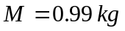的小车上，固定着一个质量为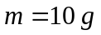、电阻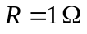的矩形单匝线圈MNPQ，其中MN边水平，NP边竖直，高度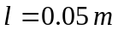．小车载着线圈在光滑水平面上一起以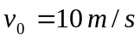的速度做匀速运动，随后进入一水平有界匀强磁场（磁场宽度大于小车长度），完全穿出磁场时小车速度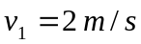．磁场方向与线圈平面垂直并指向纸内、磁感应强度大小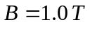．已知线圈与小车之间绝缘，小车长度与线圈MN边长度相同．求：
（1）小车刚进入磁场时线圈中感应电流的大小和方向；
（2）小车通过磁场的过程中线圈电阻的发热量；
（3）小车进入磁场过程中线圈克服安培力所做的功．
l
×

×
×
×
×
×
×
×
×
×
×
×
B
M
N
Q
P
v₀
图1
【名师解析】（1）小车刚进入磁场时，NP边切割磁感线，相当于电源，
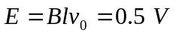，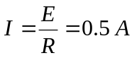
方向：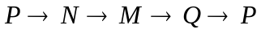（右手定则）
（2）小车通过磁场的过程：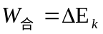
所以 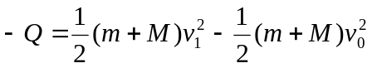
解得 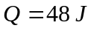
（3）小车进入磁场过程做边减速运动，时刻有：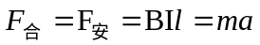，
区一个极短的时间间隔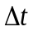，则有 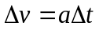
所以 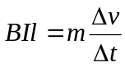 ，即 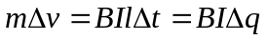
所以 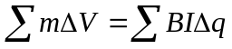
即 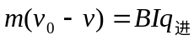 （其中为小车完全进入磁场时的速度）
同理，小车离开磁场过程有 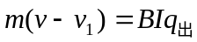
从而得 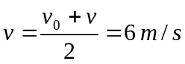
小车进入磁场过程
所以 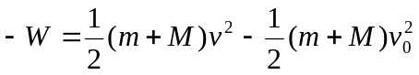
解得 